**Звіт**

Тема: DHCP

04 10

КИЇВ – 2023

Топологія

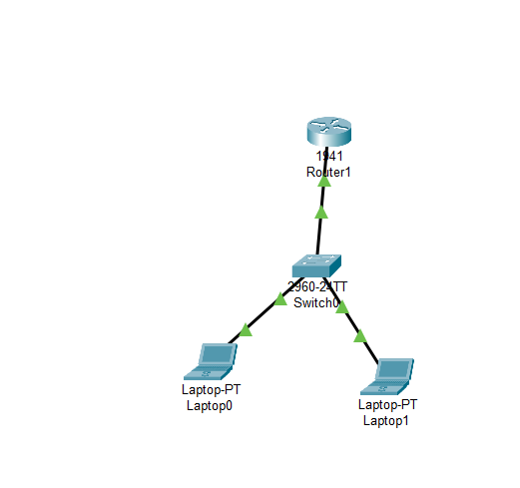

Конфігурація роутера 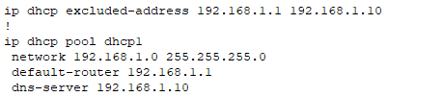

Laptop1

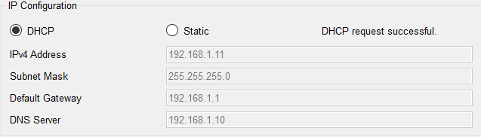

Laptop2

